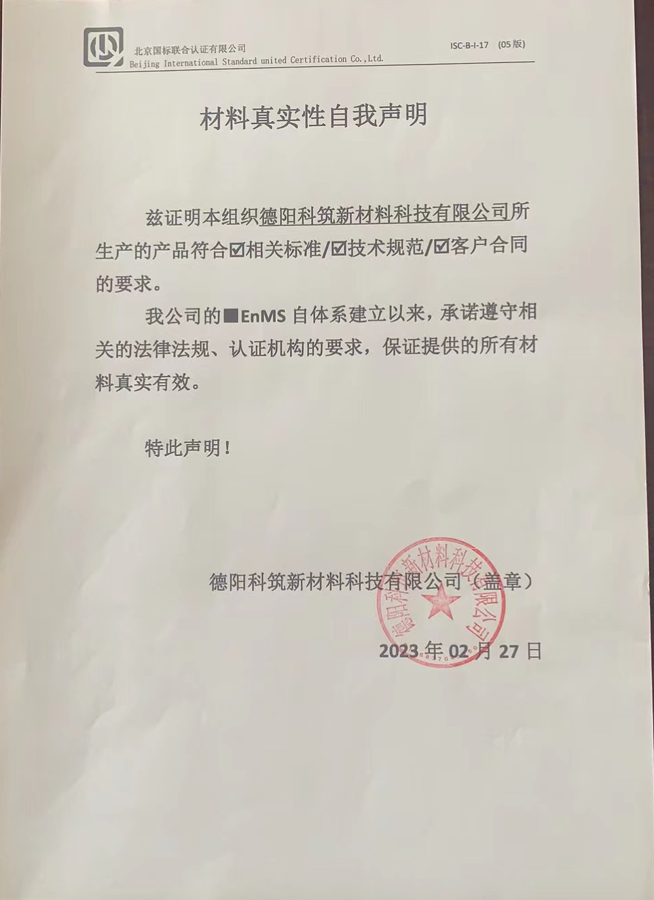
材料真实性自我声明

兹证明本组织德阳科筑新材料科技有限公司所生产的产品符合þ相关标准/þ技术规范/þ客户合同的要求。
我公司的■EnMS自体系建立以来，承诺遵守相关的法律法规、认证机构的要求，保证提供的所有材料真实有效。

特此声明！

德阳科筑新材料科技有限公司（盖章）

2023年02月27日

